预警归因需求说明书

# 需求背景

根据海通证券需求，违约预警模型归因框架，主要包含5个部分，由上至下分别为：风险综述、归因简报、归因报告、归因详情、归因指标。5个部分的定位分别为：

* 风险综述：预警系统不需要提供展示，由平台端根据预警系统所提供数据进行整合。
* 归因简报：预警系统需展示，列示主体基于预警归因定位到的重要风险事件，**由归因报告中进行提炼**。
* 归因报告：预警系统需展示，提供主体预警综合归因的文字简述，包括归因维度、重要风险事件及信号、预警变动归因以及相似风险状况的同行业其他主体等信息，**根据归因详情、归因指标总结归纳生成**。
* 归因详情：预警系统需展示，提供各因子维度的风险评价以及重要指标，**根据归因指标进行分类同时结合逻辑判断生成**。
* 归因指标：预警系统需展示，以列表形式提供因子详情，**为最底层且实际入模的因子信息**。

除以上部分外，另外需提供归因对比模块，归因对比模块可参考归因详情、归因指标两个部分，展示主体在两个日期下，模型因子维度及具体因子变动情况。

# 需求描述

## 归因简报

该部分以bullet point形式，抽取、列示**归因报告**的文字简述中所包含的重要风险事件以及风险信号内容，供用户进行风险事件排查、分析工作，列示内容需包括：

1. 归因维度评价：提取归因报告中所包含的各归因维度评价作为每条风险事件的概括，例如归因样例-归因简报中的“区域财政异常”字样。归因维度评价主要包含两类：XXXX（维度名称）异常、XXXX（维度名称）恶化，前者是指主体最新一天的归因结果根据逻辑判断为异常，后者是指主体基于最新一天与上一次模型因子进行对比根据逻辑判断为恶化的维度，当某个维度既属于最新异常同时与上一次对比也发生了恶化时，则归因维度评价展示为异常（例如归因样例-归因简报中的“区域财政异常”）。
2. 异常指标描述：提取归因报告中所包含的各归因维度下的具体风险事件或风险指标内容，例如归因样例-归因简报中的“区域一般公共预算收入增长率为-1%，且发生恶化，由去年的2%降至-1%”。与归因维度评价类似，当具体风险指标仅属于异常或恶化类时，则仅描述风险指标现状或变动（例如归因样例-归因简报中的“区域GDP增长率处全国同级区域中下水平，在全国范围内排名22”，此为指标现状）；但当某风险指标同时出现异常、恶化两类情况时，则需将该指标的现状与其变动描述进行拼接（例如归因样例-归因简报中的“区域一般公共预算收入增长率为-1%，且发生恶化，由去年的2%降至-1%”），拼接时需考虑文字的通顺，去掉重复性文字（例如：“区域一般公共预算收入增长率”等在归因报告中重复出现的指标名称），增加连接性文字（例如：“且发生恶化，”）。

**以上内容的生成逻辑均在归因报告部分覆盖，具体参考归因报告的（12）、（21）、（46）部分逻辑。**

**若无异常或恶化指标，则展示为“该主体当前无显著风险点。”**

## 归因报告

自动化生成一段文字，对主体最新一次的预警结果进行归因简述。文字中包含一部分固定文字，以及一部分可变的空白，根据底层逻辑以及数据，自动转化、生成文字、填补空白处。

**以样例中的归因报告，示意文字中的固定及可变部分（可变部分标黄）**：

“该主体预测风险水平处于城投平台<综合预警分结果表 left join 严漩的基本信息整合表。严漩取到城投则输出城投平台，剩下的就是输产业主体>（1）中前40%<综合预警等级等级划分档位，可以考虑配置表>（2），属**黄色**（3）**预警等级<综合预警等级>**。

在各风险维度中，最主要的是**经营**（4）**维度（贡献度占比60%**（5）**）**，该维度当前处于中（7）风险等级，经营（8）维度纳入的21（9）个指标中，3（10）个指标表现异常，异常指标对主体总体风险贡献度为35%（11），主要包括区域财政异常：区域一般公共预算收入增长率为-1%；区域债务异常：地方政府平台债务率高达306%；区域经济异常：区域GDP增长率处全国同级区域中下水平，在全国范围内排名22（12）。

其次为**财务**（13）**维度（贡献度占比20%**（14）**）**，该维度当前处于中（16）风险等级，财务（17）维度纳入的56（18）个指标中，1（19）个指标表现异常，异常指标对主体总体风险贡献度为4%（20），主要包括偿债能力异常：短期债务利息支出覆盖率同比下降45.76%，由去年同期59%降至33%（21）。

第三为**市场**（22）**维度（贡献度占比14%**（23）**）**，该维度当前处于低（25）风险等级，无显著异常指标及事件（26）。

最后为**舆情**（27）**维度（贡献度占比6%**（28）**）**，该维度当前处于低（30）风险等级，无显著异常指标及事件（31）。

城投平台敞口（32）中同区域、同行政级别且（33）总体风险水平以及子维度风险表现一致的企业还包括：陕西交控资产管理有限责任公司、陕西交控路业发展有限责任公司（34）2（35）家主体。

相较于前一天，预警等级由绿色（36）预警上升（37）至黄色（38）预警，主要由于经营（39）维度由低（40）风险上升（41）至中（42）风险，经营（43）维度中有3（44）个指标发生恶化（45），具体表现为：政府支持力度指标恶化：省级政府部门直接持股比例由100%变化至51%；区域财政恶化：区域一般公共预算收入增长率由去年的2%变化至-1%；区域债务恶化：地方政府平台债务率由去年的144%变化至306%（46）。

建议关注公司经营异常及财务异常（47）带来的风险。”

**各可变部分生成逻辑（按照标号对应）描述如下：**

（1）：根据中证经营的敞口数据，判断、输出主体为“城投平台”或“产业主体”（城投平台指敞口为“融资平台”，其余非融资平台的发债主体均为产业主体）。

（2）：主体融合后预警模型得分在城投/产业范围内由大到小排序（即风险由高到低），计算各综合预警等级在全量城投或全量产业主体范围的百分位区间，例如某日全量城投主体2000家，综合预警等级为“风险已暴露”的主体排前1%（即等级最高的20家），综合预警等级为“红色预警”的主体排1%-3%（即排序在第21位-60位），以此类推，展台中的主体为城投且综合预警等级为红色预警等级时，则该段落输出为“该主体预测风险水平处于城投平台中前3%，属**红色预警等级**”。

（3）：主体综合预警等级，风险由高到低划分为风险已暴露（归因需特殊处理，详见2.3）、红色预警、橙色预警、黄色预警、绿色预警五档预警等级。

（4）、（13）、（22）、（27）：首先，对所有入模因子按照四大归因维度（舆情、市场、财务、经营）归类；然后，对所有因子的单因子贡献度占比，按照4大归因维度汇总得到的归因维度贡献度占比倒序排序在简述中对应位置填入归因维度名称。

归因维度的贡献度占比计算：因子贡献度占比取值于【特征贡献度表-综合预警模型】表，再根据因子所属的归因维度汇总后，得到归因维度贡献度占比进行排序展示。

（5）、（14）、（23）、（28）：指各归因维度的贡献度占比数值（四舍五入到百分号前的整数位展示）。

（7）、（16）、（25）、（30）：基于各子模型对应特征所属维度的贡献度占比（取值于【特征贡献度表-中频城投预警子模型】/【特征贡献度表-中频产业预警子模型】/【特征贡献度表-高频预警子模型】/【特征贡献度表-低频预警子模型】表）以及给定的该子模型、该特征维度的高、中、低风险阈值<待定，先随便写一个阈值>判断出对应子模型对应特征维度的风险水平然后输出。

注1：其中由于财务、经营维度跨子模型（中频、低频），因此例如对于一家企业在中频的财务维度风险等级、低频的财务维度风险等级取孰高输出。

注2：若按照以上阈值及规则判断出来的各归因维度风险等级均与综合预警等级风险水平不对应，则需人为将原始判断出风险等级最高的归因维度调整为与综合预警等级风险水平对应的风险等级。例如：根据以上阈值以及规则判断出市场维度-低风险、舆情维度-中风险、财务维度-中风险、经营维度-低风险，而综合预警等级为红色预警，且综合预警等级来源于高频子模型，则需要将其中的舆情维度、财务维度风险等级调整为“高风险”，其余维度风险等级维持不变。综合预警等级对应归因维度风险等级如下：

|  |  |
| --- | --- |
| 综合预警等级 | 归因维度风险等级 |
| 风险已暴露、红色预警 | 高风险 |
| 橙色预警 | 中风险 |
| 黄色预警、绿色预警 | 低风险 |

（8）、（17）：当维度下有异常因子时，则填入该段落对应的维度名称。若无异常因子则不输出“XX维度纳入的XX指标…”，而是输出为“无显著异常指标及事件”。

（9）、（18）：当维度下有异常因子时，则填入对应维度下纳入模型的因子总数量。若无异常因子则不输出“XX维度纳入的XX指标…”，而是输出为“无显著异常指标及事件”。

注：对于财务和经营维度来说，由于跨低频、中频两个模型，因此需要将低频、中频中涉及的财务因子、经营因子汇总统计因子数量。

（10）、（19）、（26）、（31）：填入对应维度下异常的因子数量，若无异常因子则填入“无显著异常指标及事件”。判断因子是否异常：根据单因子所属档位是否为异常档位（取自【特征贡献度表-综合预警模型】表中feature_risk_interval=1对应的特征）。

注：需同时满足因子所属档位为异常档位 且 **因子值非空**两个条件，才属于异常因子。

（11）、（20）：异常因子贡献度占比=判断处于异常档位因子的单因子贡献度占比加总。

（12）、（21）：填入各维度下异常因子分类及异常因子详情，结构为：

【异常因子所属因子分类名称】异常：【异常因子名称】为【异常因子值】。

注1：当同一归因维度下同时有多个异常因子时：对不同归因分类按照以上结构拼接出来的文字以分号相隔，对同一归因分类的不同异常因子以顿号相隔。例如：

“主要包括营运能力异常：行业相对_固定资产周转率为826.87、2年同比增长营业周期为1.27；资本结构异常：有息债务/总资产为0.26。”

注2：舆情维度在提示异常因子【**之前】**，还需提示风险事件（仅当对于归因分类下有异常指标时，才提示风险事件）。风险事件话术为： “涉及风险事件（新闻公告）/司法诉讼案件（司法诉讼）<裁判文书：cr0055_030，标签；开庭庭审：cr0168_007>/诚信处罚案件（诚信处罚）<行政处罚字段，it0026_008>主要包括……”，标黄部分根据舆情维度下有异常指标的归因分类列示具体舆情标签/司法诚信案由（当多个归因分类均有异常指标时，则在每个分类讲完该分类下的异常指标以及风险事件后再讲下一个分类），主要有以下几种情况：

- 情况1：异常因子为新闻公告类因子，对于新闻类异常因子提取对应新闻标签，按照严重程度由高到低（即重要性字段由-3到-1）的顺序排列所有新闻标签，再将新闻标签去重后，展示最多不超过10个标签（优先展示标签名称中不含“其他”字眼的标签，若取出来的标签均为含“其他”字眼的标签，则展示主体命中的含“其他”字眼的标签）；对于公告类异常因子提取公告类型标签，展示最多不超过5个标签（优先展示标签名称中不含“其他”字眼的标签，若取出来的标签均为含“其他”字眼的标签，则展示主体命中的含“其他”字眼的标签），若新闻公告类因子对应取出的新闻+公告标签合计超过15个则用“等”字收尾；

- 情况2：异常因子为司法诉讼类因子，提取异常因子对应法院诉讼、开庭庭审案由，去重后展示最多不超过10个案由（优先展示中不含“其他”字眼的案由名称，若取出来的均为含“其他”字眼的案由，则展示主体命中的含“其他”字眼的案由名称）；法院诉讼案由按照cr0055_015限制时间范围提取cr0055_030字段，开庭庭审按照cr0168_003限制时间范围取cr0168_007字段，若命中案由超过10个则用“等”字收尾；

情况3：异常因子为诚信处罚类因子，提取异常因子对应诚信处罚案件类型（取tIT0026_TypeLevel7字段），去重后展示最多不超过10个，若命中案件类型超过10个则用“等”字收尾。

注3：由于舆情维度（包括新闻公告司法诚信入模因子多为数量统计性因子，业务可理解性相对较弱，更重要的为具体风险事件，因此当舆情维度中归因分类下异常因子数量超过5个，则以“等”字概括省略，优先展示出对应分类下贡献度排名最高的5个异常因子信息。

整体舆情维度段落示例：

在各风险维度中，最主要的是**舆情维度（贡献度占比97%）**，该维度当前处于**高风险**等级，舆情维度纳入的54个指标中，24个指标表现异常，异常指标对主体总体风险贡献度为77%，主要包括**新闻公告异常**：涉及风险事件主要包括：证券价格异常波动、担保过多、资产查封/扣押/冻结、欠账赖账、逃废债务、流动性风险、担保过多、债务逾期、高负债率、停牌、评级下调、管理层变动、实际控制人变更、监管措施、问询关注等，主要异常指标包括：近12个月内标签为评级下调的负面新闻数量为3条、近12个月内标签为流动性风险的负面新闻占全量负面新闻比重为1%、近12个月内涉及所有负面新闻数量为337条、近6个月相较近12个月标签为问询关注负面新闻数量变动率为100%、近12个月内标签为证券价格异常波动的负面新闻数量相较行业平均水平偏离为45条等；**司法诉讼异常**：涉及司法诉讼案件主要包括：合同纠纷、建设工程分包合同纠纷、商品房销售合同纠纷、建设工程施工合同纠纷、劳务合同纠纷、劳动争议、合资合作开发房地产合同纠纷、行政赔偿、土地征收或者征用补偿、追偿权纠纷、金融借款合同纠纷等，主要异常指标包括：近6个月相较近12个月涉及合同纠纷法院诉讼案件数量变动率为100%、近12个月内作为原审被告涉开庭庭审案件占所有涉及的开庭庭审案件比重为36%、近12个月内涉及法院诉讼案件数量为13条、近12个月内法院诉讼案件中涉案金额平均值为1538461.54元、近3个月相较近12个月涉及合同纠纷类法院诉讼案件占比变化率为550%等；**诚信处罚异常**：涉及诚信处罚案件主要包括：监管关注、纳入被执行人，主要异常指标包括：近6个月涉及诚信处罚案件数量为1条。

（32）：当主体属于城投敞口时则输出“城投平台”，当主体属于产业主体时需要按照主体所属证监会一级行业分类来输出行业名称。

（33）：当主体为城投敞口时，则填入“同区域、同行政级别且”，否则不填。

（34）、（35）：当主体为产业主体时，填入与归因主体同属相同行业（参考32） 且 综合预警等级一致的其他企业名称，以及其他企业数量统计；当主体为城投敞口时，填入同为城投敞口 且 与归因主体同属同一个区域 且对应相同行政级别（例如均为陕西省西安市的市级城投主体）且 综合预警等级一致的其他企业名称以及其他企业数量统计。

注1：若根据上述条件筛选出的风险水平相当的主体数量超过5家时，则列举企业名称仅列举5个，其余用“等”字来代替。

注2：若根据上述条件筛选不出风险水平相当的主体时（即满足条件的主体数量为0），则该段内容不展示。

（36）-（46）：比较归因主体最新综合预警等级与上一次综合预警等级，若综合预警等级风险水平上升，则提供这一段话；其他情况（综合预警等级风险水平下降或不变），则这一整段话不提供。其中：

* （36）、（37）、（38）：依序提供主体上次综合预警等级、预警等级变动方向（目前仅支持填入：上升）、最新综合预警等级。
* （39）-（42）：依序提供主体最新相对上次预警归因中风险等级上升的归因维度、上次该维度风险等级、维度风险变动方向（目前仅支持填入：上升）、最新该维度风险等级。

注：若无归因维度发生等级变更，则选取归因维度恶化因子最多的进行展示，表述也更改为“风险水平上升的主要维度为XX维度”。

* （43）-（46）：依序提供风险变动归因维度名称、恶化指标数量、指标风险变动方向（目前仅支持填入：恶化）、恶化指标详情。其中恶化指标判断方式：今日与昨日相比，同一主体、同一个指标的特征评分卡得分变高则为恶化，变低则为好转（此处不展示）、不变则为维持（此处不展示）。

（47）：出现异常因子的归因维度名称，即对应（4）、（13）、（22）、（27），输出为“【维度名称】异常”，若有多个维度异常，则以顿号相隔列出。。当主体无命中任何异常指标时，则最后一段输出为：“该主体当前无显著风险表现。”

## 特殊情况处理——归因简报、归因报告

**特殊情况：主体等级为风险已暴露（若其他预警等级具备模型外挂规则且主体命中时，归因方式一致）**

归因简报除异常归因分类以及异常指标描述外，需首先列示该主体列入风险已暴露的规则。例如：

该主体需关注排查风险点包括：

* **XXXX年XX月XX日（此处填写违约日期），主体旗下债券XXXX（填写实际发生违约的债券简称）发生违约。**
* **区域财政异常**：区域一般公共预算收入增长率为-1%，且发生恶化，由去年的2%降至-1%
* **区域债务异常**：地方政府平台债务率高达306%，且发生恶化，由去年的144%升至306%
* **区域经济异常**：区域GDP增长率处全国同级区域中下水平，在全国范围内排名22
* **偿债能力异常**：短期债务利息支出覆盖率同比下降45.76%，由去年同期59%降至33%
* **政府支持力度指标恶化**：省级政府部门直接持股比例由100%降至51%

归因报告则需在输出风险等级之前，先提示主体命中的模型外挂规则详情。例如：

该主体因**旗下债券xxx发生违约**，当前处于**风险已暴露预警等级**。

在各风险维度中，最主要的是**经营**（4）**维度（贡献度占比60%**（5）**）**……

此外，若主体最新等级由其他等级上升至风险已暴露时，在提供归因变动的段落中也需要提示触发规则信息。对应段落话术上调整如下：

相较于上一次，预警等级由红色（36）预警上升（37）至风险已暴露（38），**主要由于触发债券违约恶性风险事件**，此外，xx维度由x风险上升至x风险/风险水平上升的主要维度为XX维度，xx维度中有x个指标发生恶化，具体表现为：xxxx。

预警等级外挂规则以及对应风险简报、风险报告红字部分的描述参考如下：

|  |  |  |  |  |
| --- | --- | --- | --- | --- |
| **预警等级** | **规则** | **简报** | **报告-首段** | **报告-等级变动** |
| 风险已暴露 | 债券违约 | XXXX年XX月XX日（此处填写违约日期），主体旗下债券XXXX（填写实际发生违约的债券简称）发生违约。 | 旗下债券xxx发生违约 | 主要由于触发债券违约恶性风险事件 |

1. *注：外挂规则清单待客户需求明确，可能会增加其他规则，届时会提供对应信息。

## 归因详情

展示各归因维度下钻一层到因子分类的风险评价信息以及重要风险事件、风险信号信息。其中，舆情维度以事件轴形式展开；其余维度以“豆腐块”的形式，展示各归因维度下、各因子分类评价及因子名称、因子值信息。

归因维度共分4个维度：舆情、市场、财务、经营。

各维度下所包含因子分类（后续可能会根据模型确立情况，调整因子分类）如下：

* 市场：估值变动
* 财务：盈利能力、偿债能力、杠杆水平、营运能力、成长能力、规模水平
* 经营：城投-政府支持、区域经济、区域债务、区域财政；产业待定。
* 舆情（归因详情处不展示舆情维度下的归因分类，在归因指标处展示）：新闻公告、司法诉讼、诚信处罚

“豆腐块”展示信息业务逻辑（以财务维度为例）：

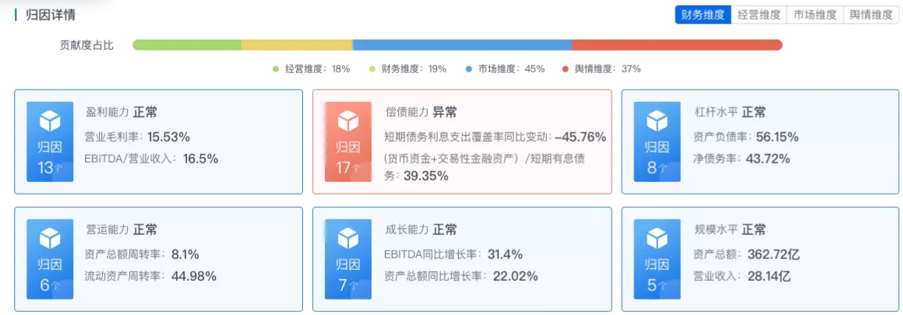

1. 贡献度占比：展示4个归因维度的贡献度占比值（参考归因报告处（5）、（14）、（23）、（28）的逻辑）
2. 归因XX个：按照所提供的所有入模因子所属归因分类信息，统计各分类项下对应的因子数量进行展示。
3. 归因分类正常/异常：当分类下有异常因子时，则显示为异常，其他均为正常。
4. 因子信息：当分类下有异常因子时，优先选取分类下异常因子进行展示（按照贡献度排名取前3），若异常因子不足3个或无异常因子时，则选取分类下贡献度最高的前3个因子进行展示（若某个分类下不足3个因子，则全部展示出来），展示顺序按照因子贡献度得分由高到低的顺序。展示格式为【因子名称】：【因子原始值】。
5. 注：当因子原始值为空时，不展示具体因子信息。

舆情维度，则需以事件时间轴形式，展示该主体**近一年**中的**新闻、公告**以及**司法、诚信事件**。

该事件轴上展示信息需包含：消息时间、风险标签（仅新闻、公告展示）、标题（新闻、公告均直接展示标题，司法（包括法院诉讼、开庭庭审）诚信展示拼接的标题）、情感等级（仅新闻展示：一般负面、重点负面、严重负面，公告、司法、诚信均不展示）。

需支持点击事件轴上的标题，打开抽屉，展示舆情、公告、司法、诚信（司法诚信正文展示拼接好的正文）的正文，若数据无正文则不支持点击查看详情抽屉。

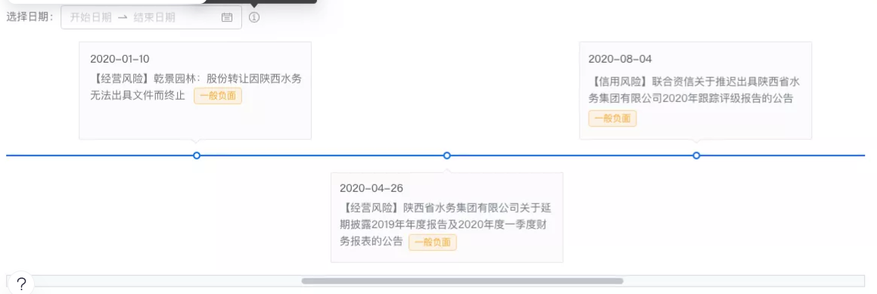

## 归因指标

展示实际入模的因子详细信息，以及各因子维度贡献度占比情况。

该模块默认为隐藏状态，客户可选择展开该模块进行相应的信息查阅。

因子详细信息以列表形式提供，需包含字段：贡献度排名、指标名称、归因维度、归因类别、指标评价（列名需要调整为指标评价）、因子值、敞口/行业中位数、上次指标值、指标计算公式、指标释义。

其中：指标评价即根据异常指标判断逻辑，对于判断为异常的指标显示为异常，其余显示为正常。

行业/敞口中位数：即对应指标按照主体所属行业/敞口（城投主体即以城投敞口为范围计算、产业主体按照证监会一级行业分类为范围计算）计算指标值的中位数。

对于舆情维度的指标，需支持点击指标，根据各个舆情类指标对应事件信息筛选逻辑，联动至归因详情板块-舆情维度的事件轴中的事件信息筛选。

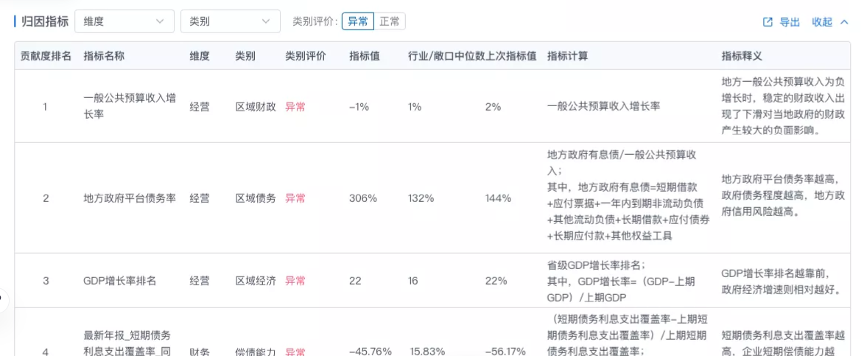

## 归因对比

该模块主要支持用户指定两个时间（默认为最新与前一次对比），对比主体预警等级以及归因。

因此由上至下需提供：

* 时间筛选框：支持用户选择两个需进行对比的日期，日期需限定单向（即左边日期小于右边日期）
* 主体综合预警等级变动：分别展示主体在两个用户指定的日期下的综合预警等级。
* 归因维度风险等级变动：展示主体对应归因维度在两个用户指定的日期下的风险等级。
* 各归因维度标签：除舆情维度外的其他3个维度，仍以“豆腐块”形式展现各归因维度下的所有归因分类及因子情况，豆腐块中展示信息包括：
  + 豆腐块中主要包括3种情况：变化因子X个、恶化因子X个、好转因子X个。
    - 当综合预警等级上升（风险上升）时，仅筛选、展示出恶化的因子（判断因子变化方向是否为恶化参考归因报告中（45）处对应逻辑说明），有恶化因子的归因分类显示为恶化因子X个（X指恶化因子的数量），无恶化因子的归因分类则显示为恶化因子0个。其中恶化因子数量>0个的归因分类显示为异常，且仅展示恶化因子信息。若恶化因子数量=0的归因分类则显示为正常，且不展示任何因子信息；
    - 当综合预警等级不变时（风险不变），则展示变动的因子（即恶化或好转的因子，判断因子变化方向参考归因报告中（45）处对应逻辑说明），当归因分类下有变动因子则显示变动因子X个，若无则显示变动因子0个。其中当归因分类变动因子数量>0且存在恶化因子时，分类评价显示异常，且优先展示恶化因子信息，其次展现好转因子信息。若归因分类变动因子数量>0且不存在恶化因子时，分类评价显示正常，且仅展示好转因子信息。若归因分类变动因子数量=0时，分类评价显示正常且不展示任何因子信息；
    - 当综合预警等级下降（风险下降）时，仅筛选、展示出好转的因子（判断因子变化方向参考归因报告中（45）处对应逻辑说明），若归因分类下有好转因子则显示好转因子X个且仅显示好转因子的具体信息，若无则显示好转因子0个且不展示任何因子的具体信息。分类评价均显示正常。

舆情维度仍以事件轴形式，展示用户输入的两个时间点之间的新闻、公告、司法、诚信事件，事件的筛选参考归因详情的舆情维度内容。

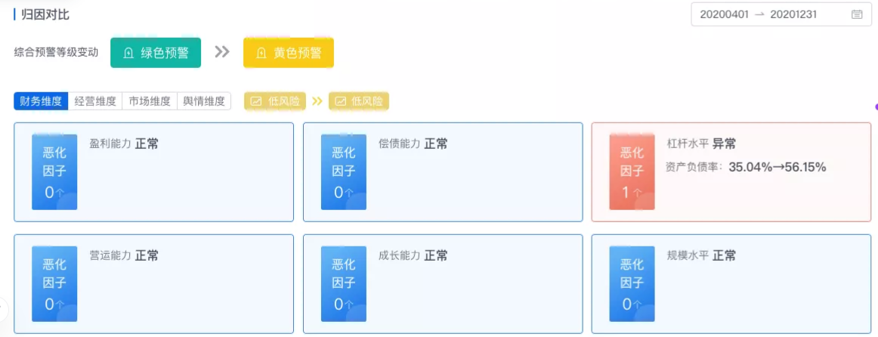

* 变动因子详情：默认收起，支持点击展开。以列表形式展现筛选出的变动因子信息，包括变动指标名称、因子维度、因子分类、两个指定日期下的因子贡献度排名、指标值以及因子变动方向（恶化/好转）。需注意的是，此处展示所有变动因子的信息，不仅限于“豆腐块”处筛选的部分。

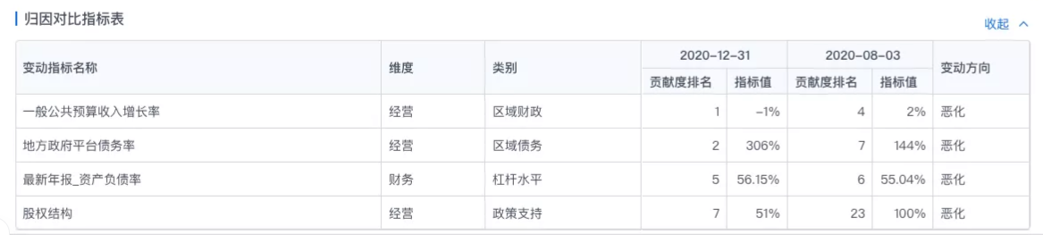

# 归因样例-陕西省水务集团有限公司

## 归因简报

该主体需关注排查风险点包括：

* **区域财政异常**：区域一般公共预算收入增长率为-1%，且发生恶化，由去年的2%降至-1%
* **区域债务异常**：地方政府平台债务率高达306%，且发生恶化，由去年的144%升至306%
* **区域经济异常**：区域GDP增长率处全国同级区域中下水平，在全国范围内排名22
* **偿债能力异常**：短期债务利息支出覆盖率同比下降45.76%，由去年同期59%降至33%
* **政府支持力度指标恶化**：省级政府部门直接持股比例由100%降至51%

## 归因报告

该主体预测风险水平处于城投平台中前40%，属**黄色预警等级**。

在各风险维度中，最主要的是**经营维度（贡献度占比60%）**，该维度风险水平处于行业前60%，为**中风险**等级，经营维度纳入的21个指标中，3个指标表现异常，异常指标对主体总体风险贡献度为35%，主要包括**区域财政异常**：区域一般公共预算收入增长率为-1%；**区域债务异常**：地方政府平台债务率高达306%；**区域经济异常**：区域GDP增长率处全国同级区域中下水平，在全国范围内排名22。

其次为**财务维度（贡献度占比20%）**，该维度风险水平处于同行业的前60%，为**中风险**等级，财务维度纳入的56个指标中，1个指标表现异常，异常指标对主体总体风险贡献度为4%，主要为**偿债能力异常**：短期债务利息支出覆盖率同比下降45.76%，由去年同期59%降至33%。

第三为**市场维度（贡献度占比14%）**，该维度当前处于**低风险**等级，无显著异常指标及事件。

最后为**舆情维度（贡献度占比6%）**，该维度当前处于**低风险**等级，无显著异常指标及事件。

城投平台敞口中同区域、同行政级别且总体风险水平以及子维度风险表现一致的企业还包括：**陕西交控资产管理有限责任公司**、**陕西交控路业发展有限责任公司**2家主体。

相较于上一次，该主体预警等级**由绿色预警上升至黄色预警**，主要由于**经营维度**由低风险上升至中风险，经营维度中有3个指标发生恶化，具体表现为：**政府支持力度恶化**：省级政府部门直接持股比例由100%降至51%；**区域财政恶化**：区域一般公共预算收入增长率由去年的2%降至-1%；**区域债务恶化**：地方政府平台债务率由去年的144%升至306%。

建议关注公司**经营异常**及**财务异常**带来的风险。

## 归因详情

财务维度：

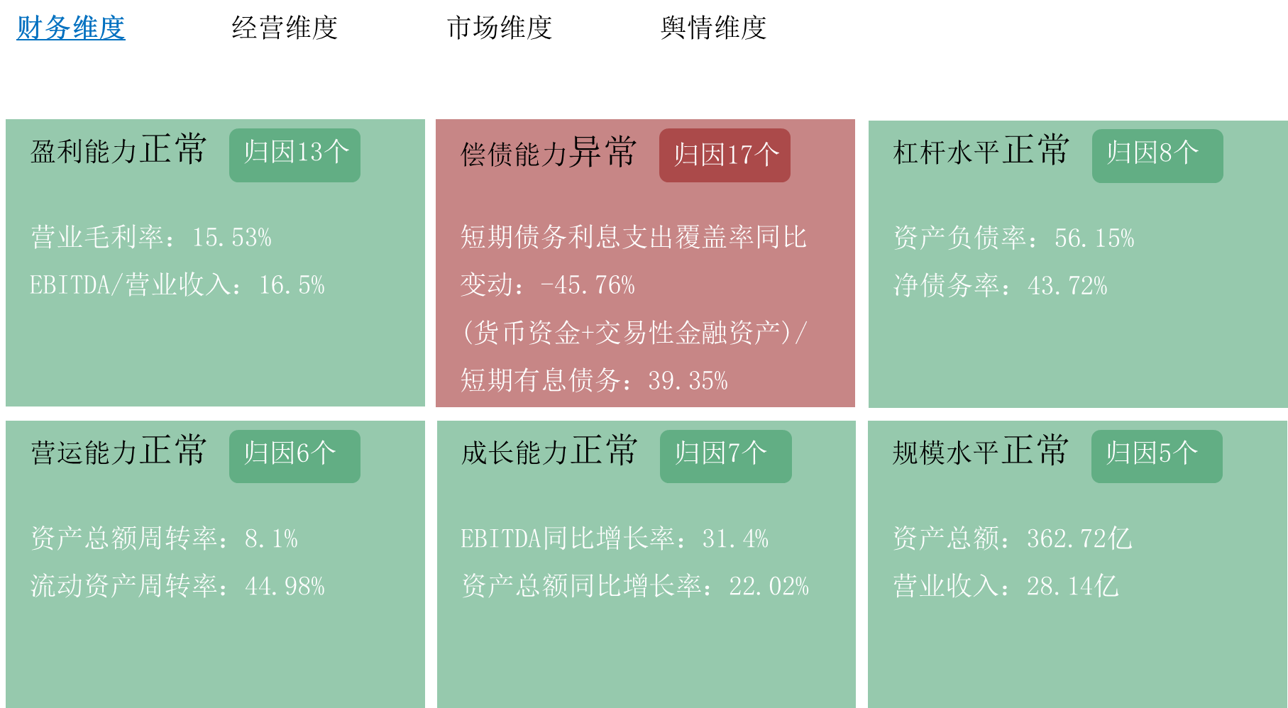

经营维度：

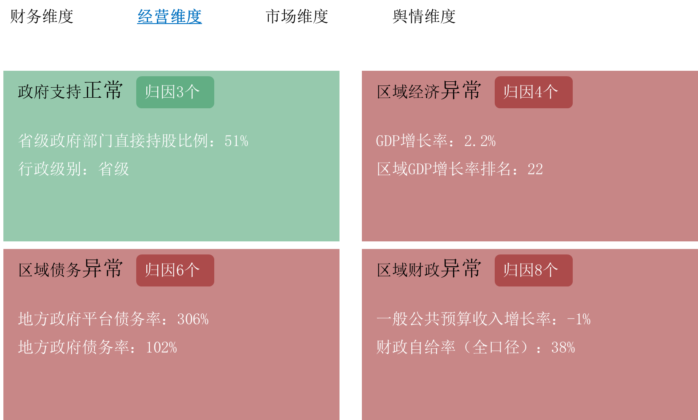

市场维度：

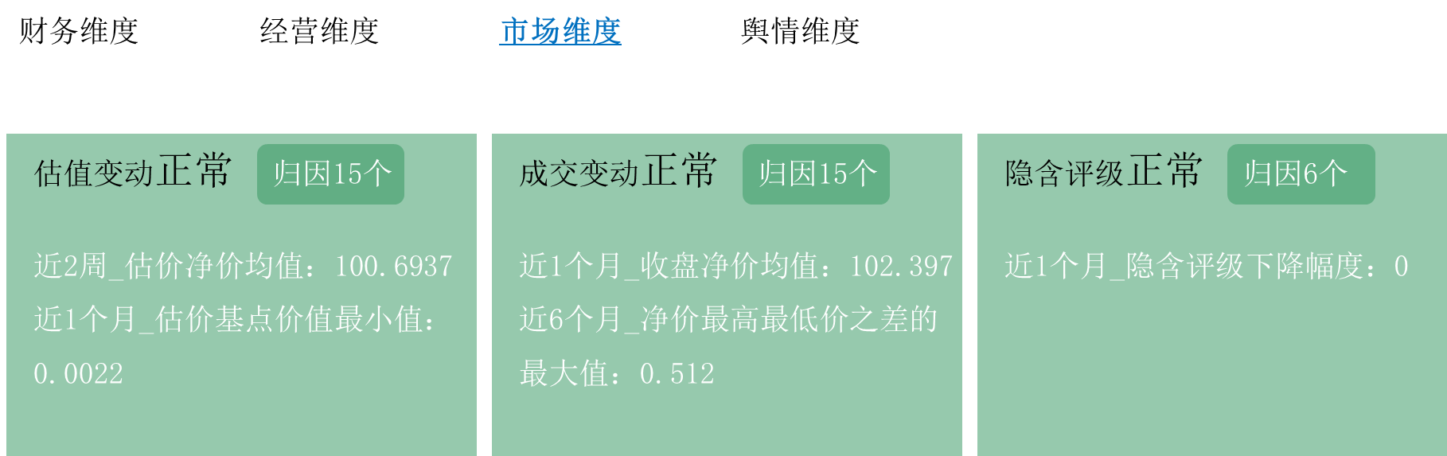

舆情维度：

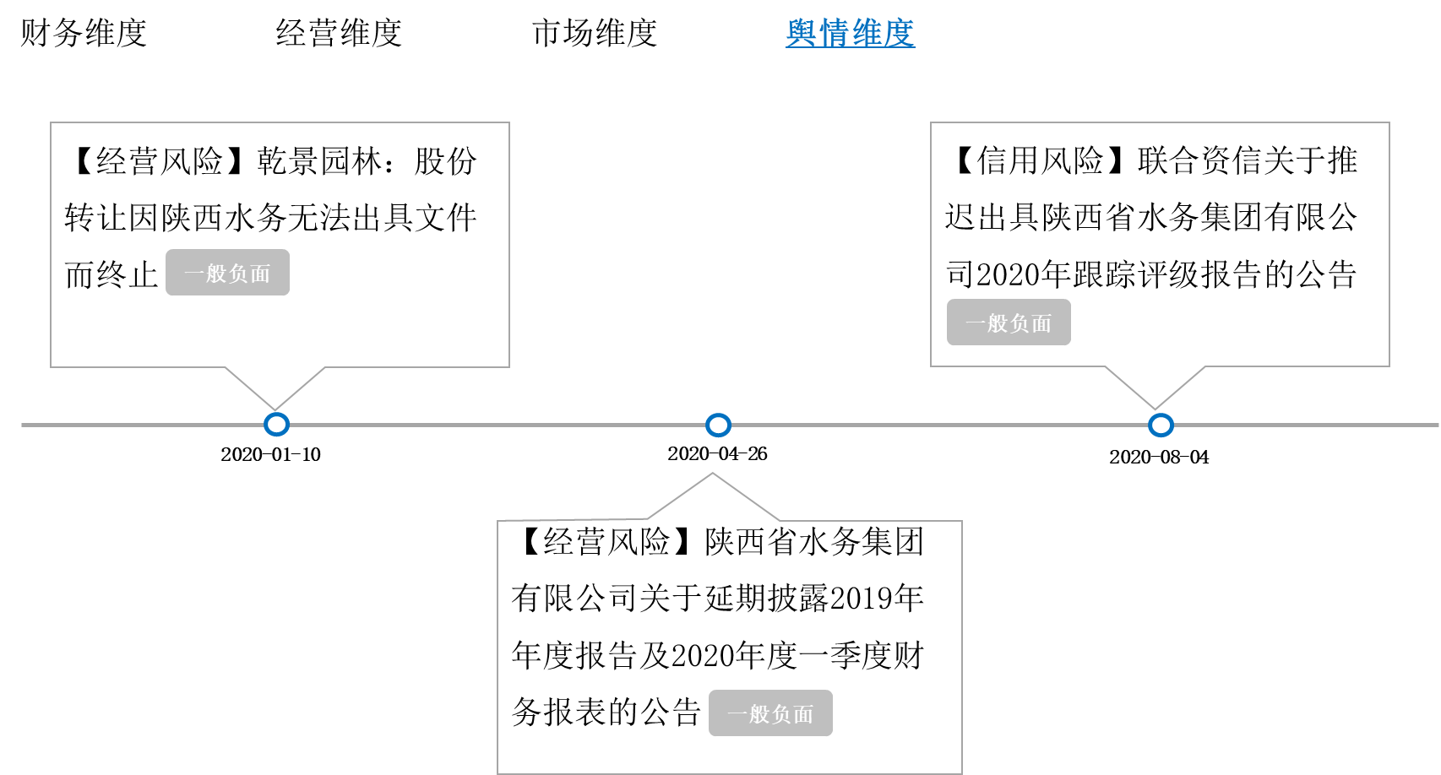

## 归因指标（默认隐藏，可展开查看）



|  |  |  |  |  |  |  |  |  |  |
| --- | --- | --- | --- | --- | --- | --- | --- | --- | --- |
| **贡献度排名** | **指标名称** | **维度** | **类别** | **类别评价** | **指标值** | **行业/敞口中位数** | **上次指标值** | **指标计算** | **指标释义** |
| 1 | 一般公共预算收入增长率 | 经营 | 区域财政 | 异常 | -1% | 1% | 2% | 一般公共预算收入增长率 | 地方一般公共预算收入为负增长时，稳定的财政收入出现了下滑对当地政府的财政产生较大的负面影响。 |
| 2 | 地方政府平台债务率 | 经营 | 区域债务 | 异常 | 306% | 132% | 144% | 地方政府有息债/一般公共预算收入； 其中，地方政府有息债=短期借款+应付票据+一年内到期非流动负债+其他流动负债+长期借款+应付债券+长期应付款+其他权益工具 | 地方政府平台债务率越高，政府债务程度越高，地方政府信用风险越高。 |
| 3 | GDP增长率排名 | 经营 | 区域经济 | 异常 | 22 | 16 | 22 | 省级GDP增长率排名； 其中，GDP增长率=（GDP-上期GDP）/上期GDP | GDP增长率排名越靠前，政府经济增速则相对越好。 |
| 4 | 最新年报_短期债务利息支出覆盖率_同比增长率 | 财务 | 偿债能力 | 异常 | -45.76% | 15.83% | -56.17% | （短期债务利息支出覆盖率-上期短期债务利息支出覆盖率）/上期短期债务利息支出覆盖率； 其中短期债务利息支出覆盖率=现金/(短期债务+利息支出） | 短期债务利息支出覆盖率越高，企业短期偿债能力越强。 |
| 5 | 最新年报_资产负债率 | 财务 | 杠杆水平 | 正常 | 56.15% | 53.71% | 55.04% | 资产负债率=年末总负债/年末总资产 | 资产负债率越高，则债务比重越大，偿债风险越大。 |
| … | … | … | … | … | … | … | … | … | … |

## 归因对比（展示两个指定日期预警的结果变动、因子维度风险变动以及与预警结果变动方向一致的变动前后因子值）

财务维度：

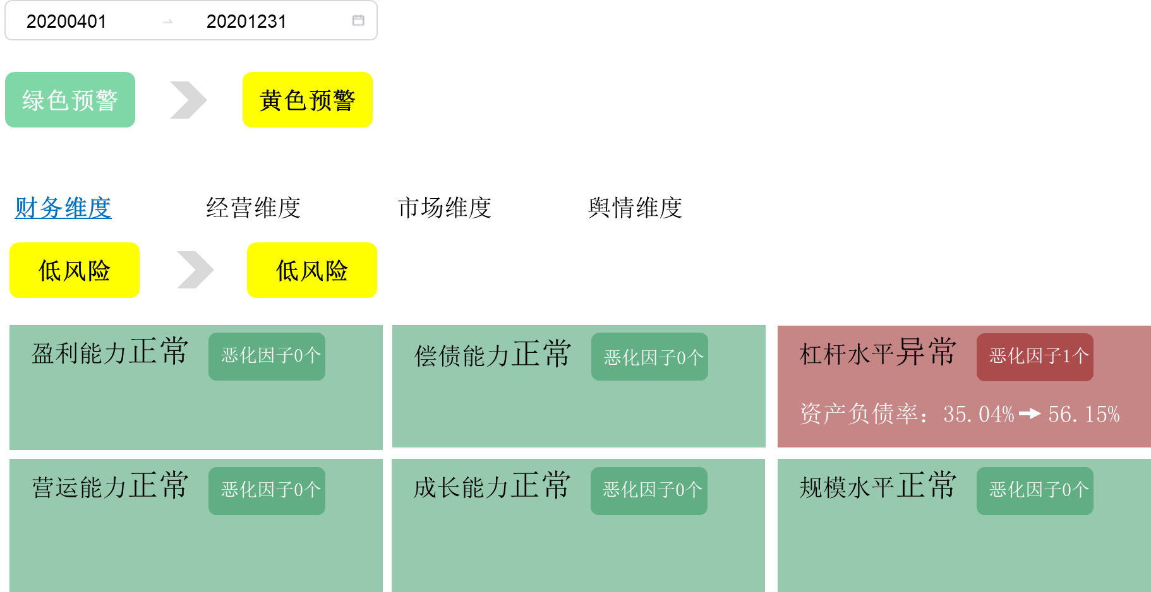

经营维度：

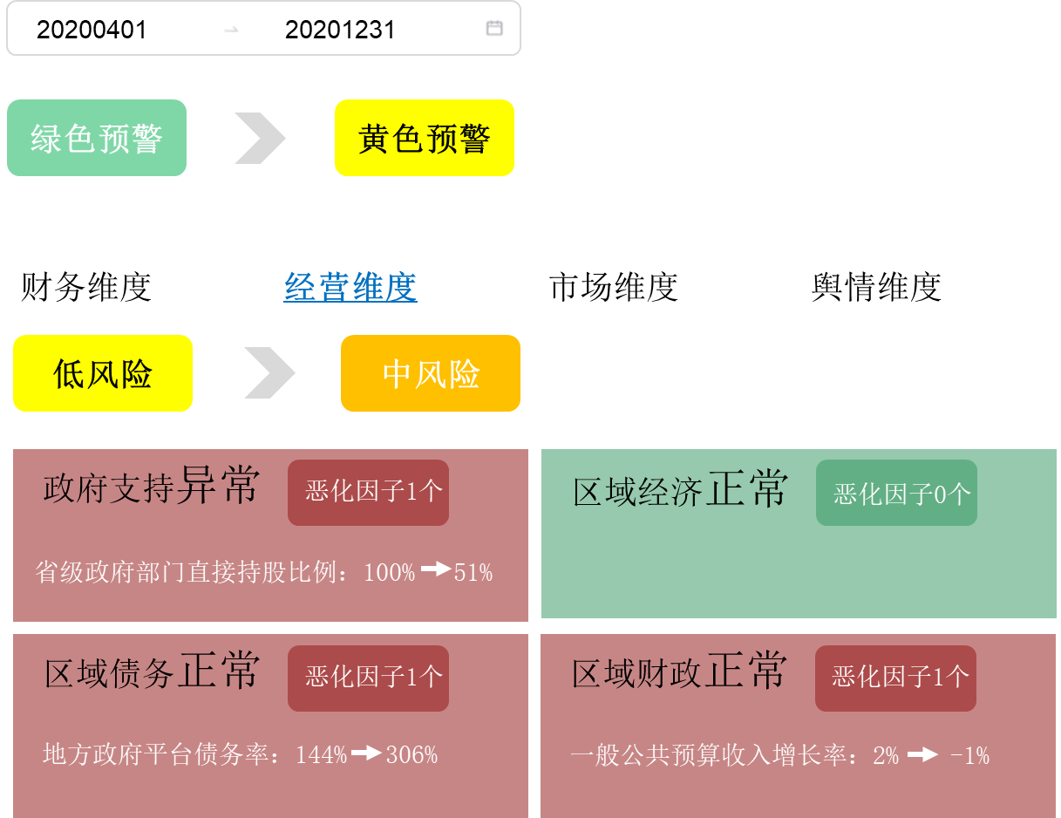

市场维度：

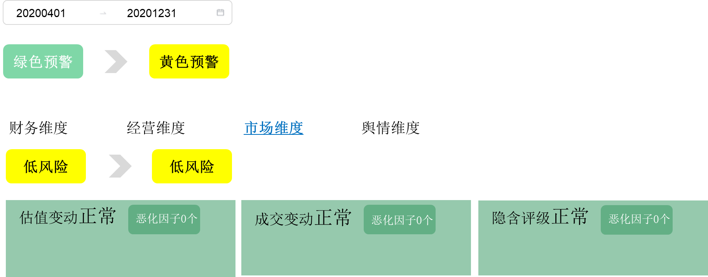

舆情维度：

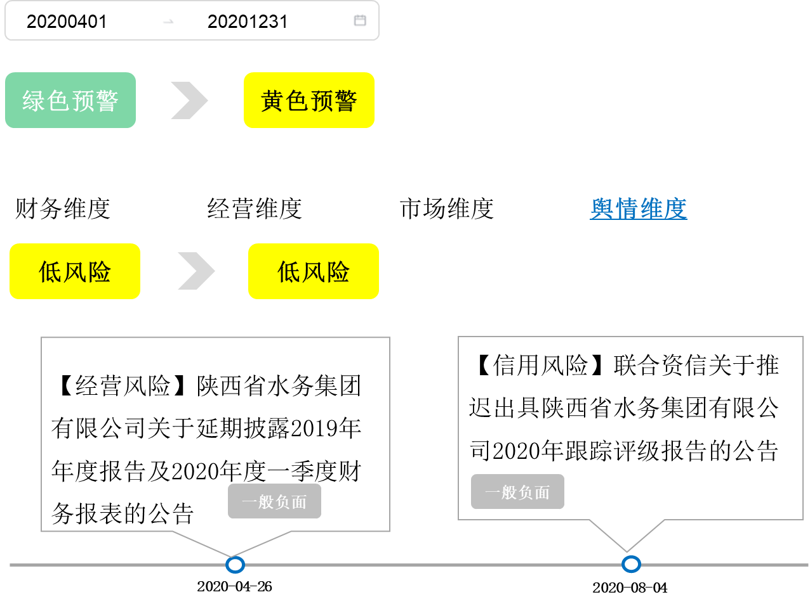

除维度变动外，另外以列表形式提供变动因子详情，默认隐藏，可展开查看：

|  |  |  |  |  |  |  |  |
| --- | --- | --- | --- | --- | --- | --- | --- |
| **变动指标名称** | **维度** | **类别** | **2020-12-31** | | **2020-08-03** | | **变动方向** |
| **贡献度排名** | **指标值** | **贡献度排名** | **指标值** |
| 一般公共预算收入增长率 | 经营 | 区域财政 | 1 | -1% | 4 | 2% | 恶化 |
| 地方政府平台债务率 | 经营 | 区域债务 | 2 | 306% | 7 | 144% | 恶化 |
| 最新年报_资产负债率 | 财务 | 杠杆水平 | 5 | 56.15% | 6 | 35.04% | 恶化 |
| 股权结构 | 经营 | 政府支持 | 7 | 51% | 23 | 100% | 恶化 |